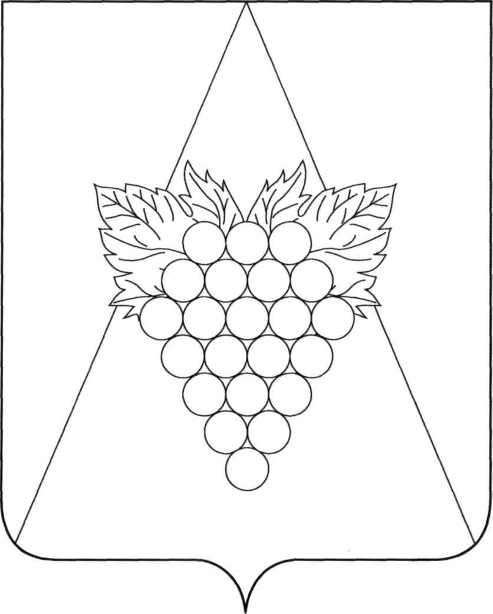

**АДМИНИСТРАЦИЯ АХТАНИЗОВСКОГО СЕЛЬСКОГО ПОСЕЛЕНИЯ**

**ТЕМРЮКСКОГО РАЙОНА**

**РАСПОРЯЖЕНИЕ**

от ___________ № ____

ст-ца Ахтанизовская

**О запрете курения табака на территории администрации**

**Ахтанизовского сельского поселения Темрюкского района**

В целях пропаганды здорового образа жизни, предотвращения воздействия окружающего табачного дыма и сокращения потребления табака, а также обеспечения пожарной безопасности в соответствии с [Федеральным законом](garantF1://70221478.0) от 23 февраля 2013 г. N 15-ФЗ "Об охране здоровья граждан от воздействия окружающего табачного дыма и последствий потребления табака",

1. С 8 августа 2015 года запретить курение табака на территории и в помещениях администрации Ахтанизовского сельского поселения Темрюкского района.

2. Факты курения рассматривать как несоблюдение Правил внутреннего распорядка администрации и в случае их выявления применять к виновным меры дисциплинарного взыскания.

3. Общему отделу администрации Ахтанизовского сельского поселения Темрюкского района (Педанова) в срок до 12 августа 2015 года ознакомить сотрудников с настоящим распоряжением под роспись (приложение), предупредив их об ответственности за его невыполнение.

4. Общему отделу администрации Ахтанизовского сельского поселения Темрюкского района (Педанова) разместить информацию о запрете курения табака на информационных стендах и на сайте администрации.

5. Контроль за выполнением настоящего распоряжения оставляю за собой.

6. Распоряжение вступает в силу со дня его подписания.

Глава Ахтанизовского сельского

поселения Темрюкского района М.А. Разиевский